ATELIER « Du Champ à l’assiette…et la galerie d’art ! »
Compétences travaillées | Débutant | Apprenti | Maître | Expert
D1.4. Pratiquer les arts en mobilisant différents langages artistiques et ressources expressives.
D3. Maîtriser l’expression de sa sensibilité et ses opinions, respecter celle des autres.
D3. Respecter les règles de vie collective
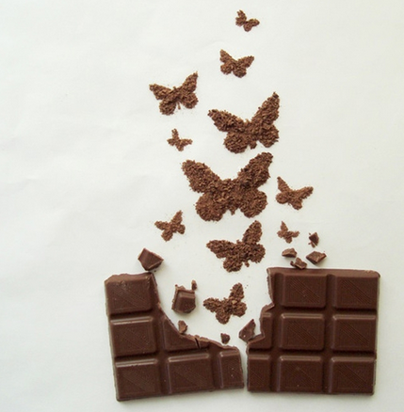
FOOD ART ET DESIGN CULINAIRE, même combat ?

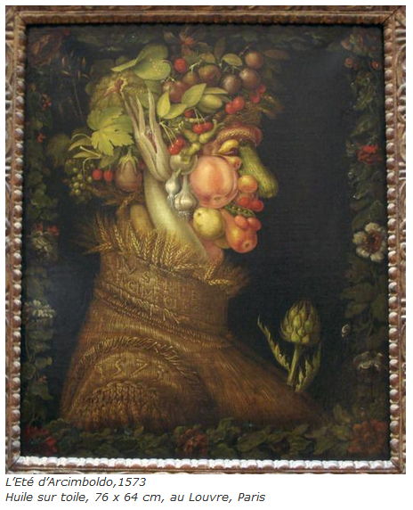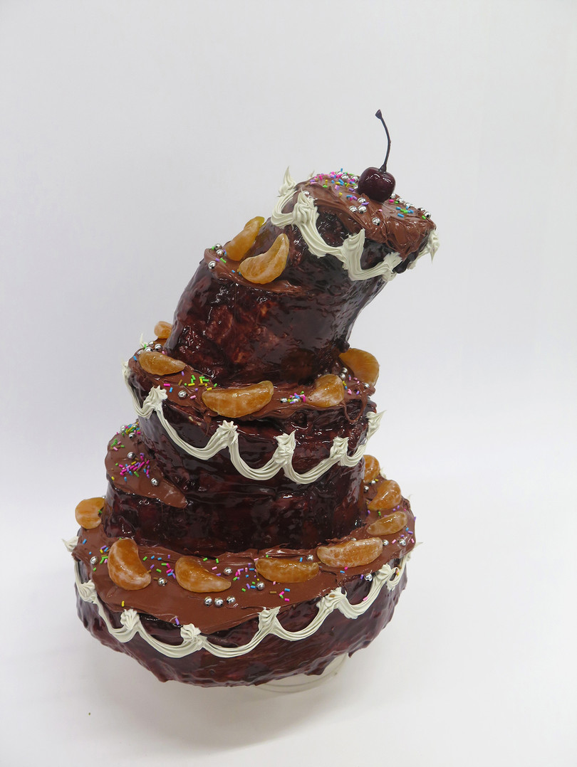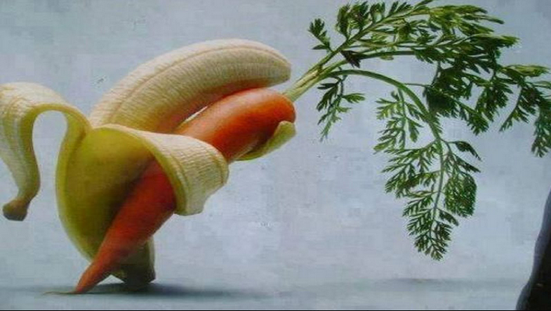

Etape 1 : Qu’est-ce que le « Food art » ? ...........................................................................................................................................................
………………………………………………………………………………………………………………….
………………………………………………………………………………………………………………….
Règles du jeu :
- Mettre des gants ;
- Choisir 2-3 produits (ne prendre que ce dont on a besoin) + pics en bois ;
- Commencer à créer, revenir chercher des ingrédients si nécessaire ;
- Choisir un titre à votre œuvre ;
- Apporter votre assiette aux professeures quand vous avez fini ;
- Prise d’une photographie de votre œuvre.
- Prendre 5-10 min pour vous exprimer, expliquer votre œuvre ;
- NETTOYAGE de votre espace de création

Titre de l’œuvre :…………………………………………………………….……………………………….

PHOTO DE VOTRE
CREATION ARTISTIQUE

Ce que j’ai voulu faire, montrer ou exprimer dans cette œuvre (INTENTION, MESSAGE) :
……………………………………………………………………………………………………………………………………………………………………………………………………………………………………………………………………………………………………………………………………………………………………………………………………………………………………………………………………………………………………………………………………….

BILAN de l’atelier :
- Ce que j’ai appris de nouveau : ………………………………………………………………………………………………………………………………
- Ce que j’ai aimé : …………………………………………………………………………………………………………………………….
- Ce que j’ai moins aimé : …………………………………………………………………………………………………………………………..….
- Ce que j’aurais aimé faire : …………………….…………………………………………………………………………………………………….

